|  |  |
| --- | --- |
| **DISTRIBUCIÓN HIPERGEOMETRICA 🡪 *h*(x0, n, M, N)** | |
| P(x = x0) = h(x0, n, M, N) | - Es una distribución de probabilidad discreta.  - Se utiliza para calcular la probabilidad de una selección aleatoria de un objeto que no tiene reemplazo.  - Se utiliza para calcular la probabilidad de obtener un número específico de éxitos en la muestra, teniendo en cuenta el tamaño de la población y la cantidad de éxitos en ella.  - Si *M* es la cantidad de éxitos de la población finita *N*, entonces *x* será la cantidad de éxitos de la muestra *n.*  *-* El resultado obtenido significará la probabilidad de que ocurra *x* en base a la muestra *n.* |
|  | |

Variable aleatoria continua y Densidad de probabilidad:

**Variable aleatoria continua**: es aquella variable aleatoria que puede asumir un número incontable de valores. Ej.: salario, peso, temperatura, tiempo, altura.

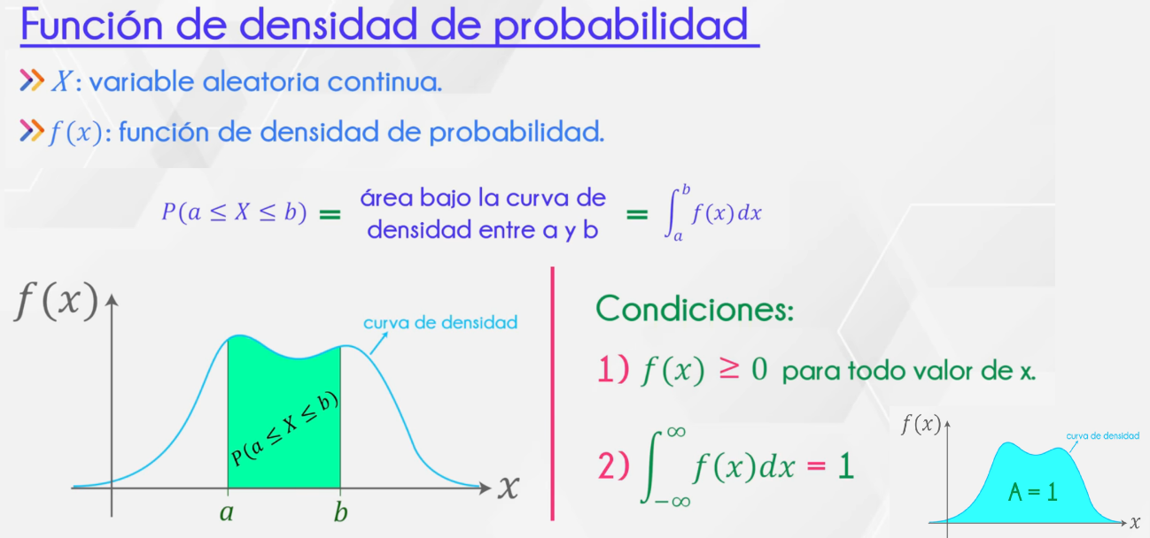

|  |  |
| --- | --- |
| **DISTRIBUCION NORMAL 🡪 N(μ, σ)** | |
| * La distribución normal hace uso de la siguiente gráfica llamada campana de gauss:      * + Al pedir que gane menos de lo indicado, el área que se pinta de la campana es desde 0 hasta 340.   Al tipificar la campana queda de la siguiente forma: | * Es una distribución de probabilidad para variable aleatoria continua. * Características de la campana:   + Es simétrica.   + Por lo tanto, en el medio estará la Media poblacional que representa el 50% de los datos. * Los ejercicios se dan de la forma N(μ0,σ0) y necesito llevarlo a la forma N(0,1) para poder aplicar la tabla, para esto se usa la siguiente fórmula:      * + A esto se le llama TIPIFICACION.   + La media es poblacional y la X no es más que la variable.   + P(X<X0) = P(Z<Fórmula)     - Por lo tanto, el % resultante representa el área que va desde -∞ a Z. |
| * Pasos:   1. Las reglas que se mencionan a continuación se aplican después del proceso de tipificación.   2. Reglas de P(Z) para poder aplicar la tabla, ya que busco que todas sean una frecuencia acumulada:      1. Si Z es negativo => cambia el símbolo y el signo, P(Z>-Z0) = P(Z<Z0) (1)      2. Si Z es mayor => P(Z>Z0) = 1 - P(Z<Z0) (2)      3. Si Z está entre 2 valores => P(Zi<Z<=Zf) = P(Z<=Zf) - P(Z<=Zi) (3)   3. Ejemplo con los 3 casos:   4. Una vez aplicada las reglas se pasa a buscar en la tabla los distintos valores de Z. | |
| **EJERCICIO:** Una compañía paga a sus empleados un salario promedio mensual de $320 dólares con una desviación estándar de $27 dólares, suponga que los salarios se distribuyen normalmente. ¿Cuál es la probabilidad que un **trabajador gane menos de $340 dólares mensualmente**?. **Resolución:**     * El valor de Z se buscará en la siguiente tabla: [Tabla de la distribución normal.pdf](Tabla%20de%20la%20distribución%20normal.pdf), de manera que 0,7X se busca en la fila, mientras que X,X4 se busca en la columna. * IMPORTANTE: Hay ejercicios donde te dan el % (área), y piden encontrar Z => aplicar los pasos de forma inversa. Para hacer esto hay que entender que los valores que te da la tabla es para funciones acumuladas, por lo tanto si el % que te dan es para valores mayores, tendremos que restarle 1, y ahora si se puede buscar la fila y columna que corresponde a ese valor en la tabla. | |